Об утверждении поправочных коэффициентов к налоговым ставкам на земли и схемы ценового зонирования земель для целей налогообложения
Утративший силу
Решение XXХ сессии Маслихата города Алматы IV созыва от 24 сентября 2010 года N 356. Зарегистрировано в Департаменте юстиции города Алматы 28 октября 2010 года за N 861. Утратило силу решением маслихата города Алматы от 23 июля 2015 года № 357
Сноска. Утратило силу решением маслихата города Алматы от 23.07.2015 № 357 ( вводится в действие по истечении десяти календарных дней после дня его первого официального опубликования).
В соответствии со статьей 11 Земельного кодекса Республики Казахстан и статьей 387 Кодекса Республики Казахстан от 10 декабря 2008 года «О налогах и других обязательных платежах в бюджет» (Налоговый кодекс), маслихат города Алматы IV-го созыва РЕШИЛ:
1. Утвердить поправочные коэффициенты к налоговым ставкам на земли и схемы ценового зонирования земель для целей налогообложения в городе Алматы согласно приложений 1 и 2.
2. Признать утратившими силу:
1) решение XXX-й сессии маслихата города Алматы III-го созыва от 5 июня 2007 года № 350 «Об утверждении поправочных коэффициентов к налоговым ставкам на земли и схемы ценового зонирования земель для целей налогообложения» (зарегистрировано в Реестре государственной регистрации нормативных правовых актов за № 749, опубликовано 4 августа 2007 года в газете «Алматы Ақшамы» № 96 и 4 августа 2007 года в газете «Вечерний Алматы» № 195;
2) решение внеочередной XII-й сессии маслихата города Алматы IV-го созыва от 20 августа 2008 года № 138 «О внесении изменения в решение XXX-й сессии маслихата города Алматы III-го созыва от 5 июня 2007 года № 350 «Об утверждении поправочных коэффициентов к налоговым ставкам на земли и схемы ценового зонирования земель для целей налогообложения» (зарегистрировано в Реестре государственной регистрации нормативных правовых актов за № 793, опубликовано 25 сентября 2008 года в газете «Алматы Ақшамы» № 109 и опубликовано 20 ноября 2008 года в газете «Вечерний Алматы» № 117).
3. Контроль за исполнением настоящего решения возложить на постоянную комиссию по вопросам градостроительства, благоустройства и коммунальной собственности маслихата города Алматы (Нам О.Ю.) и заместителя акима города Алматы (Долженков В.А.).
4. Настоящее решение вводится в действие по истечении десяти календарных дней со дня его первого официального опубликования.
Председатель
XXX-й сессии маслихата
города Алматы IV–го созыва А. Кузнецов
Секретарь
маслихата города Алматы
IV–го созыва Т. Мукашев
Приложение 1
к решению XXX-й сессии
маслихата города Алматы
IV-го созыва
от 24.09.2010 года № 356
Поправочные коэффициенты к налоговым ставкам на земли
№ п/п | Налогооблагаемая зона | Поправочный коэффициент
1 | I | 1.50
2 | II | 1.43
3 | III | 1.35
4 | IV | 1.27
5 | V | 1.20
6 | VI | 1.10
7 | VII | 1.03

Приложение 2
к решению XXX-й сессии
маслихата города Алматы
IV-го созыва
от 24.09.2010 года № 356
Схема ценового зонирования земель города Алматы
для целей налогообложения
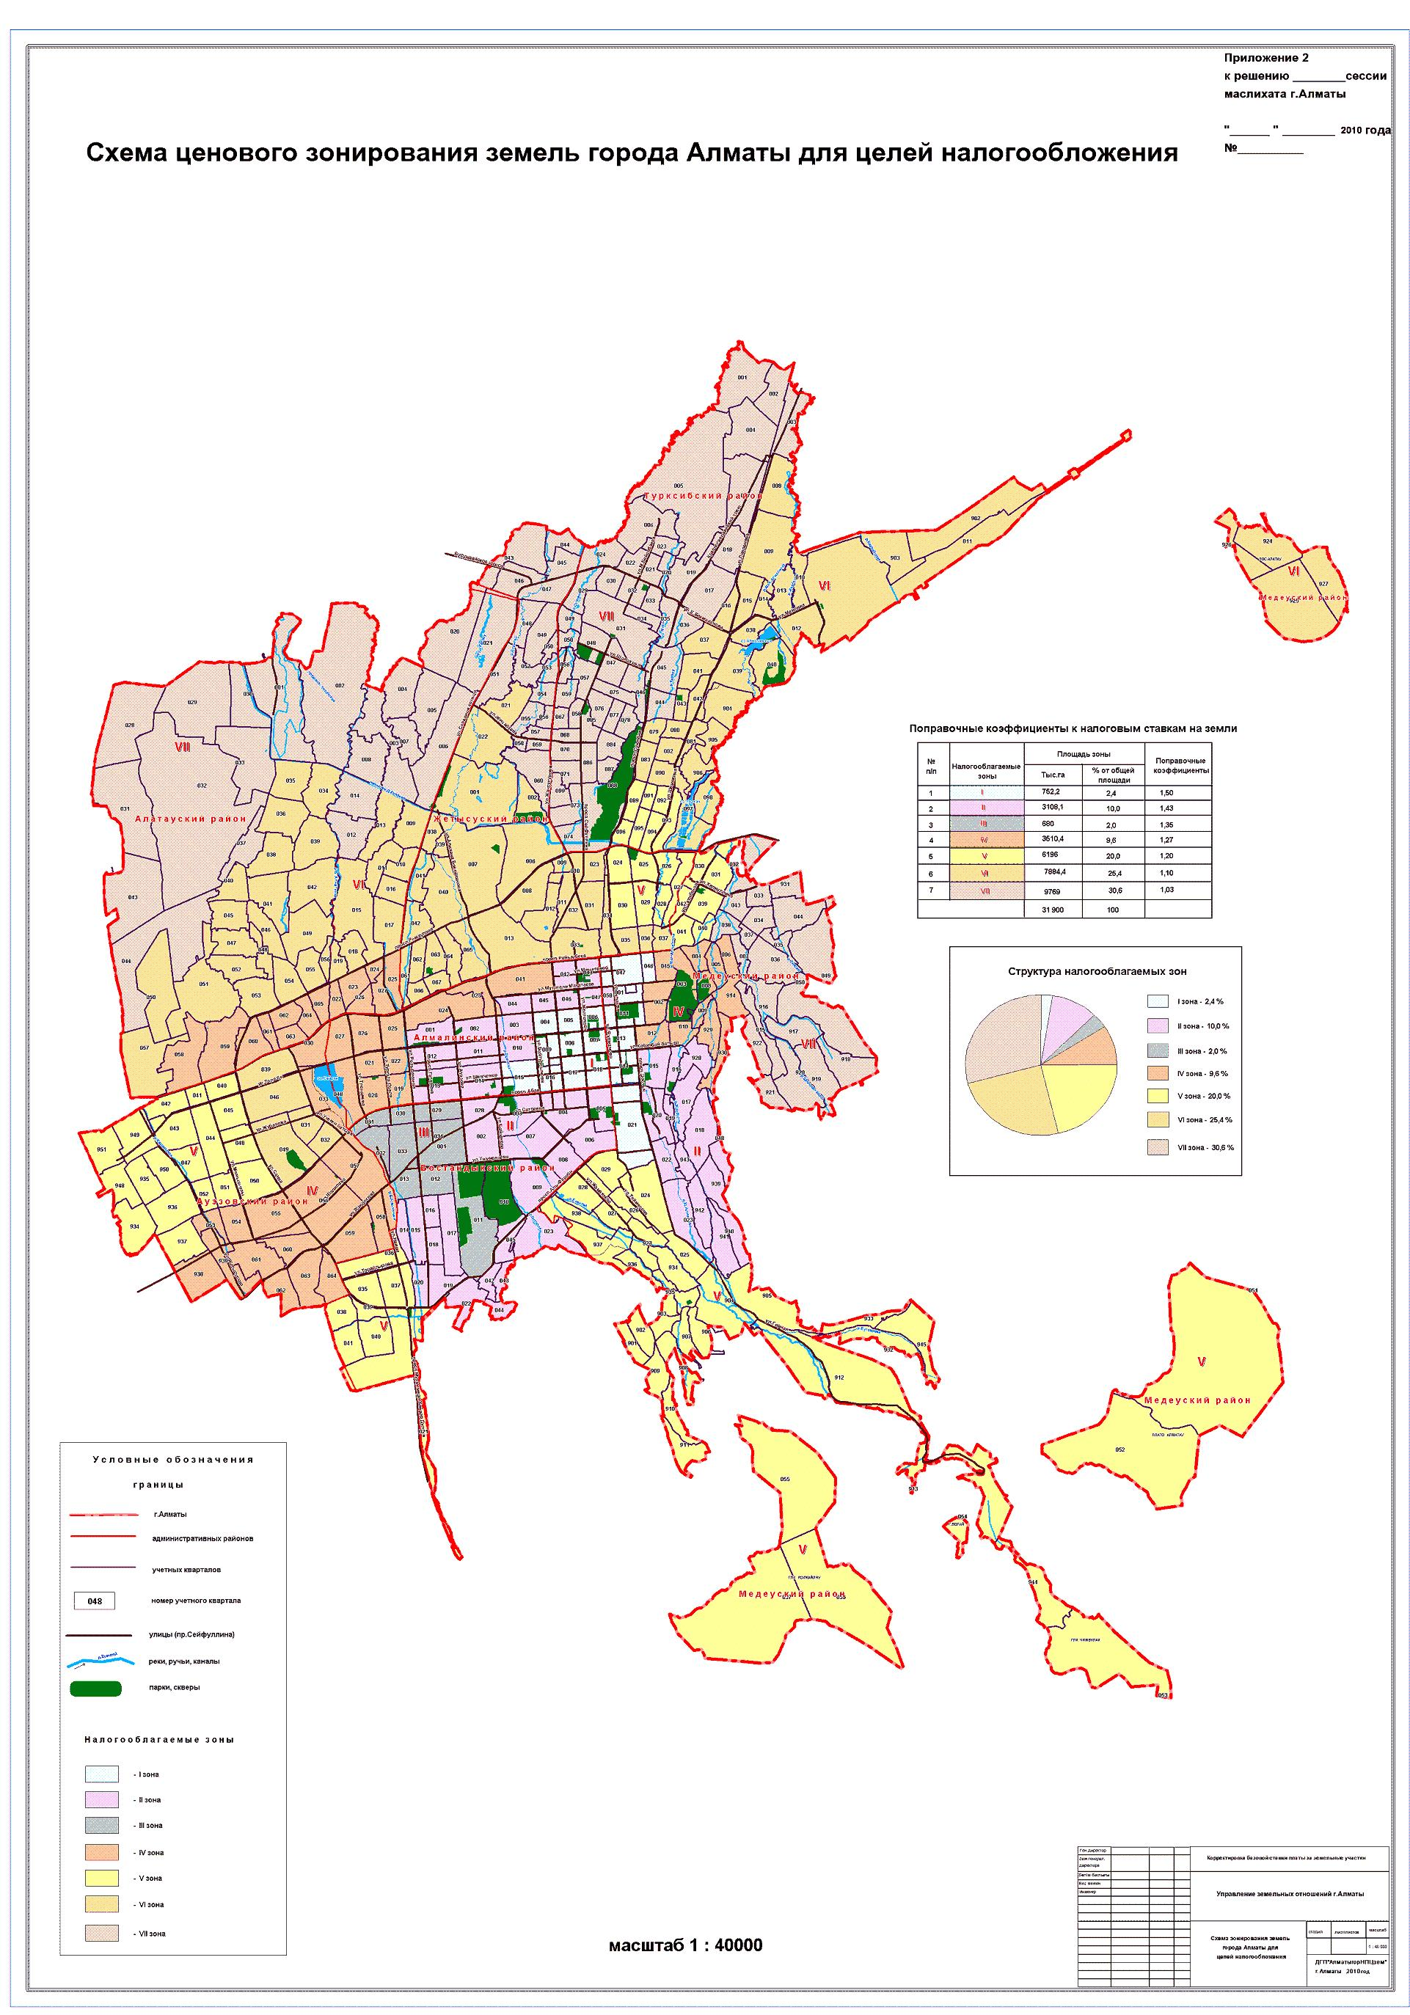

© 2012. РГП на ПХВ «Институт законодательства и правовой информации Республики Казахстан» Министерства юстиции Республики Казахстан

